### 2019.07.22学习笔记

**1.MVC设计模式：**

1）MVC模式是软件开发过程中比较流行的设计思想，旨在分离模型、控制、视图，是一种分层思想的体现。

2）model1（JSP+Javabean）与model2（MVC模式）比较

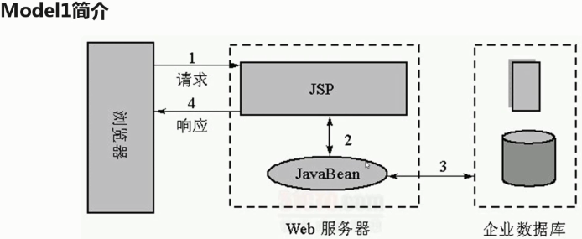

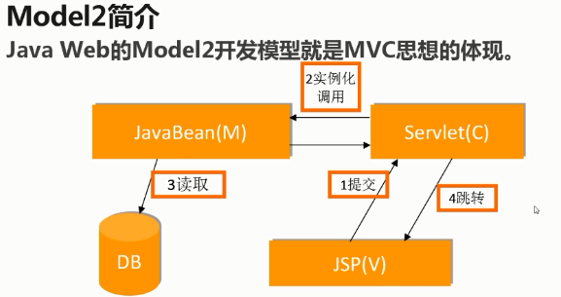

**2.泛型**

规定了某个集合只可以存放特定类型的对象，会在编译期间进行类型检查，可以直接按指定类型获取集合元素。

1. **集合框架**

1）产生原因：由于数组的长度不可变而引入了集合的概念；

2）分类：两大类（单列集合Collection和双列集合Map）；

3）collection接口下有List和Set接口，List接口下面有常用的实现类ArrayList和LinkedList；

4）map接口常用的实现类有HashMap。

**3.Map接口**

1）Map提供了一种映射关系，其中的元素是以键值对的形式存储，能够根据key快速查找value；

2）Map中的键值对以Entry类型的对象实例形式而存在；

3）Map中的键（key）不可重复，value可以重复；

4）每个键只能映射到一个值；

5）Map接口分别提供了返回key值集合、value值集合、Entry（键值对）集合的方法

6）Map支持泛型，如Map<K,V>

**4.迭代器（用来遍历集合）**

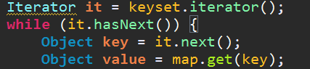

**5.动态加载类和静态加载类**

1）编译时刻加载类是静态加载类，运行时刻加载类是动态加载类

2）new创建对象，是静态加载类

3）功能性的类一般使用动态加载

**6.反射**

1）反射的操作都是编译之后的操作

2）编译之后集合的泛型是去泛型化的